**Ficha 8:**

La Vocación, llamado y respuesta

**PRESENTACIÓN:**

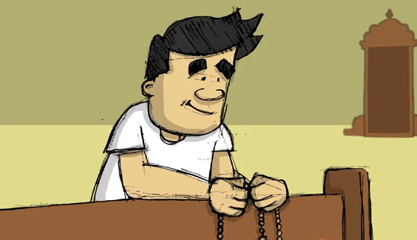

Conocer mejor las dos dimensiones de la vocación y las verás más claramente en tu propia vida.

1. **LLAMADO**

El llamado es de Dios. Él como Creador, nos hizo por algo, algo muy particular y personal, que constituye entonces el fin y el sentido de nuestra vida. Nuestro Dios es un Dios que llama y para el hombre es importante DESCUBRIR ese llamado, las actitudes básicas para lograrlo son: ESCUCHA, BÚSQUEDA Y DISPONIBILIDAD.

1. **RESPUESTA**

La respuesta corresponde al hombre; podemos decir que nuestra vida consiste en esa respuesta. Es una respuesta LIBRE a un Dios que invita, y es también personal, es MI RESPUESTA, y se da siempre en un PROCESO. Si queremos realmente tomar la vida en nuestras manos la mejor opción es dar una respuesta a nuestro llamado, y las actitudes básicas son: GENEROSIDAD Y FIDELIDAD.

1. **TU LLAMADO Y TU RESPUESTA**

El llamado y la respuesta se dan de muchas formas, cada caso es único. Puede ser muy rápido como San Pablo, o durar años para aclararse, puede ser en diferentes momentos de la vida; puede haber conflictos, dificultades que vienen de la propia persona, de la familia, del medio, etc. cada quien tiene su historia y su vocación.

Trata ahora de descubrir, aunque es difícil, tu llamado ¿Cómo ha sido? ¿Cuándo? ¿En qué lo notas? ¿Cómo lo experimentas?, etc. Escríbelo brevemente.

_________________________________________________________________________________________________________________________________________________________________________________________________________________________________________________________________________________________________________________________________________________________________________________________________________________________________________________________________________________________________________________________________________________________________________________________________________________________________________________________________________________________

**Analiza ahora en tu vocación cómo has vivido las tres actitudes básicas ante el llamado:**

1. **ESCUCHA:** ¿En qué noto que estoy a la escucha? ¿Qué he escuchado?

__________________________________________________________________________________________________________________________________________________________________________________________________________________________________________________________________________________________________________________________________________________________________________________________________________________________________________________________________________________________________________________________________________________________________________________________

1. **BÚSQUEDA:** ¿Qué acciones revelan en mí una búsqueda activa?

___________________________________________________________________________________________________________________________________________________________________________________________________________________________________________________________________________________________________________________________________________________________________________________________________________________________________________________________________________________________

1. **DISPONIBILIDAD:** ¿Qué cambios se han dado en mí a partir de mi escucha y de mi búsqueda?, ¿Qué pasos estoy dispuesto a dar?

___________________________________________________________________________________________________________________________________________________________________________________________________________________________________________________________________________________________________________________________________________________________________________________________________________________________________________________________________________________________

**Señala los elementos positivos y negativos en tu vocación frente a las actividades básicas de tu respuesta vocacional.**

1. **GENEROSIDAD:** ¿En qué te descubres generoso y en qué no?

____________________________________________________________________________________________________________________________________________________________________________________________________________________________________________________________________________________________________________________________________________________________________________________________

1. **FIDELIDAD:** ¿En qué has hecho camino de fidelidad y en qué no? ¿Te consideras fiel a tus principios?

___________________________________________________________________________________________________________________________________________________________________________________________________________________________________________________________________________________________________________________________________________________________________________________________________________________________________________________________________________________________

**ILUMINACIÓN:**

Reflexionemos a la luz de la oración los siguientes textos:

“Me llegó una palabra de Yahvé:

«Antes de formarte en el seno de tu madre, ya te conocía; antes de que tú nacieras, yo te consagré, y te destiné a ser profeta de las naciones.»

Yo exclamé: «Ay, Señor, Yahvé, ¡cómo podría hablar yo, que soy un muchacho!»

Y Yahvé me contestó: «No me digas que eres un muchacho. Irás adondequiera que te envíe, y proclamarás todo lo que yo te mande.

No les tengas miedo, porque estaré contigo para protegerte, palabra de Yahvé.»

Entonces Yahvé extendió su mano y me tocó la boca, diciéndome: «En este momento pongo mis palabras en tu boca.

En este día te encargo los pueblos y las naciones: Arrancarás y derribarás, levantarás y destruirás, edificarás y plantarás.»

**Jeremías 1, 4-10**

**COMENTARIO:**

“Un día vimos brillar, en el fondo de nuestra alma, una luz pequeña… ¡**Esa luz era nuestra vocación!... No empezó nunca a brillar… un día la vimos nosotros brillar…**

¡Pero brilló esa lucecita desde la eternidad, en Dios, en el corazón de Dios, en el amor que ha tenido para cada miembro de esta misteriosa familia de Adán y Eva!

Participemos así, en cierto sentido, de la eternidad del mismo Dios, pues nunca nos empezó amar. ¡Nos amó desde que es Dios!, nos llamó desde que es Dios, decidió nuestra vocación a la cruz, y arregló diré, ese llamamiento, desde los eternos siglos”.

**(Anónimo)**

**COMPROMISOS:**

* De los elementos que están en los textos anteriores, ¿qué parte de mi llamado-respuesta iluminan, fortalecen o cuestionan?

_____________________________________________________________________________________________________________________________________________________________________________________________________________________________________________________________________________________________

* ¿Cómo puedes crecer en la experiencia de tu llamado y en el compromiso de tu respuesta?

____________________________________________________________________________________________________________________________________________________________________________________________________________________________________________________________________________________________________________________________________________________________________________________________